Техника челночного бега
Челночный бег является одной из разновидностей бега на короткие дистанции. От обычного бега он отличается тем, что дистанция преодолевается несколько раз, туда и обратно. Челночный бег отлично помогает отрабатывать быстрый старт и стартовый разгон.
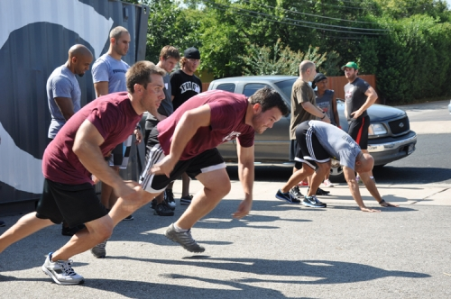
Челночный бег
Кроме того, он может быть использован для определения быстроты, если нет соответствующих условий и возможностей для того, чтобы бегать стометровку. Часто челночный бег применяется в спортивном зале. Дистанция может быть совершенно разной, от 10 до ста метров, количество забегов – до десяти. Данный вид бега – один из лучших способов развития скоростных качеств.

В чем суть челночного бега?
Челночный бег представляет собой прохождения дистанции в одном и обратном направлении на скорость некоторое количество раз. Как правило, длина такой дистанции не более 100 метров.

Челночный бег является важной частью тренировок баскетболистов, волейболистов, спринтеров, боксеров, футболистов и многих других. Таким образом, данный вид бега помогает развивать выносливость, ловкость и координацию, а так же увеличить стартовую скорость.
Самое главное в выполнении упражнения это же конечно баланс между ускорением и торможением, в начале нужно набрать максимальную скорость,
но не забудьте за несколько метров к финишу начать торможение, притом техника выполнения торможения в челночном беге должна давать вам возможность для быстрого старта и набора ускорения, потому торможение должно немного включать в себя даже элемент скольжения.Во время торможения нужно повернутся боком к финишу и выставить ногу для того что бы максимально быстро затормозить, с этого же положения вам будет удобно стартовать для бега в обратную сторону.
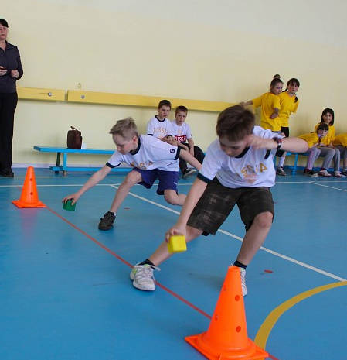

Челночный бег: техника правильного старта
Челночный бег может начинаться как с низкого, так и с высокого старта. В нем отсутствуют стартовые колодки, которые обычно используют для старта в беге на 30 метров. Правильная техника высокого старта должна быть слегка похожа на старт конькобежца – еле заметный наклон туловища вперед, маховая нога – на внутренней части голеностопного сустава с разворотом носка на 30 градусов.
Также маховую ногу можно ставить на носок. В то же время толчковая нога должна быть напряжена, пребывать в полной готовности быстро стартовать. Умение набирать скорость со старта часто является определяющим для успеха в этом виде бега.

Бег по дистанции
Как и на коротких дистанциях, в челночном беге нужно двигаться на одних носках, чтобы развить максимальную скорость. Чем больше частота шагов, тем быстрее вы будете перемещаться по дистанции. Наиболее эффективный способ отработки частоты шагов – это разнообразные упражнения со скакалкой, прыжки через нее в максимально быстром темпе.
Но скорость бега – еще не самое главное в этой беговой дисциплине. Спортсмен должен также обладать специальной ловкостью, для того чтобы вовремя снижать скорость и выполнять поворот.
Шаг, на который переходит спортсмен перед выполнением поворота, называется стопорящим, его цель – резко остановиться и изменить направление движения. Отработать такой шаг можно, выполняя разнообразные упражнения в движении, а также играя в командные спортивные игры – баскетбол, футбол, гандбол.

Финиш в челночном беге
Финиширование в челночном беге осуществляется так же, как и в стометровке. После заключительного поворота необходимо набрать максимальную скорость и, не замедляясь, пробежать линию финиша. Ранее спортсмены-спринтеры пытались финишировать прыжком, но затем была доказана неэффективность такого метода.
Широко распространенное финиширование броском на ленточку могут выполнять только опытные бегуны с отличной координацией движений. Новичок же может сконцентрировать внимание на подготовке к броску и непроизвольно замедлить движение. Поэтому просто старайтесь финишировать на предельной скорости.
Челночный бег оказывает довольно серьезную нагрузку на организм, требует бежать на пределе возможностей, дополнительные сложности создают и резкие торможения с последующими поворотами. Поэтому для занятий этим видом бега надо иметь соответствующую подготовку и постоянно контролировать свое физическое состояние.
Челночный бег является одним из видов тренировки бегунов-спринтеров. Он не только значительно улучшает скоростные качества, а и развивает координацию движений, учит контролировать себя на беговой дорожке. Также с помощью занятий челночным бегом можно отрабатывать технику старта и стартового разбега, тренировать финишный рывок по дистанции для бегунов как на короткие, так и на средние и длинные дистанции.

